Informe – Sprint 2

**Realidad Virtual**

**Seven Bits:**

Castro Raúl

Condori Jhamil

Gallardo Carlos

López Fernanda

Mayorga Diego

Mendoza Valeria

Paredes Carlos

Zambrana Rodrigo

Cochabamba, 28 de mayo de 2018

**Descripción de la Metodología de Trabajo (Scrum)**

Versión 1.0

**Historial de Actividades - Revisiones**

|  |  |  |  |
| --- | --- | --- | --- |
| **Fecha** | **Versión** | **Descripción** | **Autor** |
| 22/05/2018 | 1.0 | Toma de fotos del Ambiente a Diseñar | Diego Mayorga |
| 23/05/2018 | 1.0 | Diseño de los elementos llamativos | Jhamil Condori |
| 24/05/2018 | 1.0 | Revisión del Front End de la Interfaz | Fernanda López |
| 24/05/2018 | 1.0 | Codificación del Script Movimiento | Carlos Paredes |
| 25/05/2018 | 1.0 | Revisión de los diseños elaborados y Estudio de Texturas | Raúl Castro |
| 25/05/2018 | 1.0 | Diseño del Logo de “Denver” | Carlos Gallardo |
| 26/05/2018 | 1.0 | Revisión de los objetos diseñados y Unión del ambiente en Unity | Fernanda López  Raúl Castro  Jhamil Condori |
| 27/05/2018 | 1.0 | Acomodación del Escenario y la Estructura brindada | Diego Mayorga  Fernanda López |
| 27/05/2018 | 1.0 | Registro de Datos y Actividades Durante la Semana | Valeria Mendoza |

**Tabla de Contenidos**

**1.** **Introducción.......................................................................................................... 4**

*1.1* *Propósito de este documento.............................................................................. 4*

*1.2* *Alcance................................................................................................................ 4*

**2.** **Descripción General de la Metodología............................................................. 4**

*2.1* *Fundamentación.................................................................................................. 4*

*2.2* *Valores de trabajo............................................................................................... 5*

**3.** **Personas y roles del proyecto............................................................................. 5**

**4.** **Artefactos.............................................................................................................. 5**

*4.1* *Pila de producto................................................................................................... 6*

*4.2* *Pila del sprint....................................................................................................... 7*

*4.3* *Sprint.................................................................................................................... 8*

*4.4* *Incremento........................................................................................................... 8*

*4.5* *Gráfica de producto (Burn Up)............................................................................ 8*

*4.6* *Gráfica de avance (Burn Down)........................................................................ 10*

*4.7* *Reunión de inicio de sprint................................................................................ 11*

*4.8* *Reunión técnica diaria....................................................................................... 12*

*4.9* *Gestión de configuración................................................................................... 12*

*4.10* *Reunión de cierre de sprint y entrega del incremento................................*

# **1. Introducción**

Para el desarrollo del presente Proyecto se utilizó, la Metodología Scrum, una Metodología Ágil, que permite el desarrollo en paralelo y además de que cada actividad se encuentre muy bien distribuida entre todo el equipo.

La comunicación es muy importante en todo el desarrollo, para ello que emplearon diversas aplicaciones que permitan el avance adecuado, de todo el ciclo.

Una de ellas fue Whatsapp, para estar comunicados tanto en grupos de desarrollo, como el equipo completo, además del uso de chats individuales, para poder recibir la colaboración de aquello en lo que se necesita algún tipo de ayuda, dada por aquellos que dominan una determinada tarea.

Con respecto al compromiso de los participantes, en un total se puede considerar un 85% de interés por el desarrollo del presente proyecto, dado que la idea emitida por el cliente, resultó bastante útil, además que varios integrantes se sintieron identificados por el uso del Programa de Diseño Blender.

La Realidad Virtual (RV) es un ambiente, conformado por objetos y escenarios, diseñados y generados mediante tecnología informática, que sumerge al usuario y crea la idea de que este se encuentra viviendo dentro de la misma, su Realidad cambia completamente, ahora es Virtual.

El presente Proyecto busca el diseño de una Realidad Virtual, que simule, un escenario de dos negocios, previamente escogidos, la Empresa Denver y el Negocio Rodizio, para el presente Sprint se hará la entrega del escenario propio a la Primera Empresa.

Pero, ¿Cuál es el Objetivo de todo esto?

El Diseño de estas empresas tiene como objetivo, el colaborar con el Servicio de Reservas, y eso ¿en qué consiste?

Bueno, en una empresa de gran reconocimiento con estás, las personas tienden a realizar reservas con un tiempo anticipado, debido a fechas festivas, cumpleaños, días reconocidos, eventos y demás. Uno de los problemas que se presentan es el hecho de visualizar o no el escenario, es decir, para poder realizar la reserva, el cliente, puede decidir simplemente realizar una llamada y reservar una mesa para un determinado número de invitados, o bien así darse la molestia de ir al lugar e indagar sobre el ambiente más propicio para la reunión, es ahí, donde surge un problema. Hablamos del Siglo XXI, unos de los siglos que promete grandes cambios tanto a nivel tecnológico con el área de Servicios y la interacción entre ambos, por tanto, ¿Qué es lo que falta? Nosotros identificamos, ese problema, además de los problemas que tiene los clientes

potenciales, les falta tiempo, el costo del viaje, todos quieren las cosas a la mano, accesibles, es ahí donde entra nuestra idea.

Creamos una Realidad que permite conectar al cliente con el espacio de los restaurantes previamente escogidos, para que este puede sumergirse en un entorno completamente nuevo, y elegir la mesa, el ambiente y obtener la combinación perfecta, para la reunión con sus invitados.

Nos basamos en el cliente, ésta es una opción que se planea, sea incluida, en la aplicación de cada empresa, de tal manera que cada cliente con ayuda de los lentes para RV pueda acceder al espacio del restaurante y hacer la reserva del espacio ideal, todo accesible, reduciendo costos y facilitando el tiempo del usuario.

## **Propósito de este documento**

Describir el Trabajo Realizado siguiendo la Metodología Scrum

## **Alcance**

En el presente apartado, se procederá a detallar los requerimientos esperados para este Sprint, además de las personas involucradas las actividades a Realizar

**Diseño de Entorno de la Empresa Denver:**

En este punto se comienza con el diseño de los objetos y el escenario propio al primer restaurant escogido, el programa donde se realizó todo fue Blender.

Los estudiantes a cargo:

* Raúl Castro
* Jhamil Condori
* Diego Mayorga
* Carlos Gallardo
* Valeria Mendoza

**Asignar Movimiento (Codificación):**

Esta funcionalidad permitirá a los usuarios poder interactuar de manera simple, por el momento con la RV

Estudiante a cargo:

* Carlos Paredes

**Unión de las piezas, objetos e Infraestructura:**

En este punto se añadirán todos los elementos en la infraestructura, y se procederá al armado en Unity

Estudiante a cargo:

* Fernanda López

**Base de Datos:**

Se espera el comienzo, almacenado de datos, de registro de cada usuario y demás información vinculante con el proyecto

Estudiantes a cargo:

* Rodrigo Zambrana

**2. Descripción General de la Metodología**

## **2.1 Fundamentación**

Trabajar siguiendo la Metodología Scrum, fue de gran ayuda, a continuación, se describe las ventajas

· Sistema modular: Esta cualidad facilitó en gran manera, la manera de desarrollar, la aplicación, además de poder ser flexible con los cambios realizados.

· Entregas frecuentes y continuas al cliente de los módulos terminados, se fue desarrollando paulatinamente, de tal manera, que al desarrollar la aplicación y/o la página web, cada día pueda mostrarse algo. Esto también estuvo guiado por medio del Story Map, donde se visualiza alguna funcionalidad en cada avance.

· Previsible inestabilidad de requisitos: A medida que se realizaba el trabajo se percibieron ciertos contratiempos con el trabajo, uso de texturas, y demás funcionalidades, que fueron subsanadas mediante una colaboración grupal. Al final se cumplió con los requisitos establecidos al comienzo del Sprint

## **2.2 Valores de trabajo**

Los valores que fueron practicados por todos los miembros involucrados en el desarrollo e hicieron posible que la metodología Scrum tenga éxito son:

· Autonomía del equipo

Que cada integrante tenga de la facilidad y capacidad para poder desenvolverse de manera óptima en su trabajo.

· Respeto en el equipo

Ante todo, que exista comunicación y que todos puedan expresarse libremente, hablamos de un equipo compuesto por ocho integrantes, seis de los cuáles eran de la carrera de Ingeniería Industrial y los otros dos de Sistemas, sin embargo el ambiente que se desarrollo fue ideal, donde se fomentó la participación de todos en el grupo de WhatsApp

· Responsabilidad y Auto-Disciplina

Bueno trabajar bajo la presión de un grupo, un equipo que exige que cada día avances, ayuda a generar una disciplina ya sea de manera individual, o inducida.

· Foco en la tarea

Trabajar bajo un objetivo claro, ayuda a mantener una línea de trabajo, pero claro se realizaron ciertas modificaciones.

# **3. Personas y Roles del proyecto**

|  |  |  |  |  |
| --- | --- | --- | --- | --- |
| Integrante | Contacto | Correo | Cuenta GitHub | Rol |
| Raúl Castro | 60740144 | [rcastrosalles@gmail.com](mailto:rcastrosalles@gmail.com) | ignobile | Product Manager |
| Jhamil Condori | 77955392 | [jhamil_mc@hotmail.com](mailto:jhamil_mc@hotmail.com) | black1598 | Scrum Team |
| Carlos Gallardo | 61872838 | [cmgb1994@gmail.com](mailto:cmgb1994@gmail.com) | cmgb1994 | Scrum Team |
| Fernanda López | 69534222 | [Maferlt.189@gmail.com](mailto:Maferlt.189@gmail.com) | Maferlt | Scrum Master |
| Diego Mayorga | 72026300 | [diegomayorga40@gmail.com](mailto:diegomayorga40@gmail.com) | diego1797 | Product Owner |
| Valeria Mendoza | 70304432 | [valeale475@gmail.com](mailto:valeale475@gmail.com) | mvva475 | Scrum Team |
| Carlos Paredes | 71717998 | [cae-10@hotmail.com](mailto:cae-10@hotmail.com) | cato20 | Scrum Team |
| Rodrigo Zambrana | 65345892 | [williamzambrana85@gmail.com](mailto:williamzambrana85@gmail.com) | RodriZam | Scrum Team |

# 

# **4. Artefactos**

En el presente punto se desarrollarán, los temas de descritos a continuación:

## **4.1 Pila de producto**

Se presentarán los diseños de los objetos y el escenario propios a la primera Empresa escogida “Denver”:

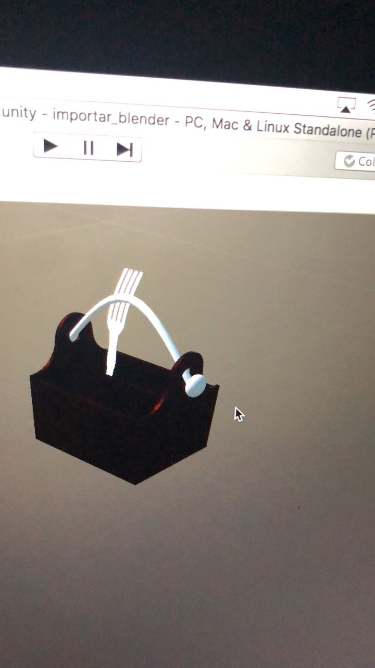

En el presente punto se mostrarán los elementos diseñados, a grandes rasgos, propios a los objetos que pueden ser encontrados en la empresa Denver.

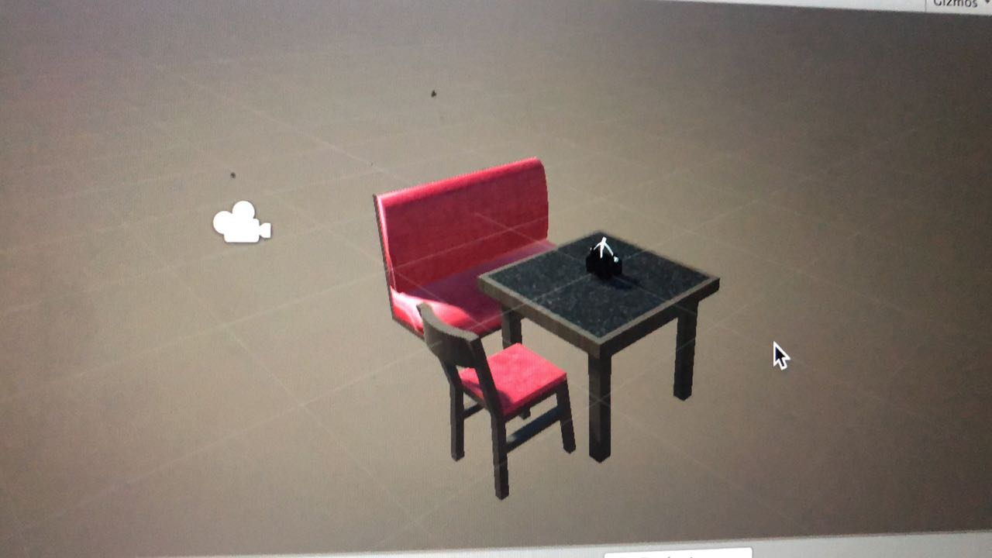

Este es uno de los escenarios que se tomarán en cuenta, sillas y la mesa que en futuras versiones tendrá la opción de seleccionamiento para la reserva correspondiente.

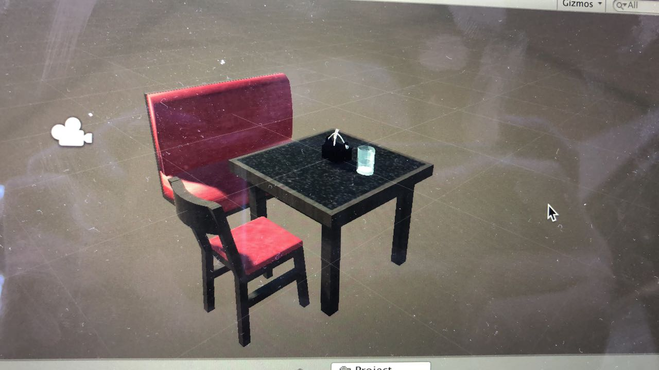

Como puede apreciarse se jugó con las texturas, el color que va bastan igual al ambiente de la empresa, los objetos en cada mesa y los tamaños que ayudan a simular la RV.

Por último, puede apreciarse el ambiente ya armado, si bien existen detalles mínimos por pulir, se aprecia el entorno propio al escenario de la empresa escogida. En cuanto al sonido e interacción con esta Realidad, es usuario podrá percibirla una vez se introduzcan los lentes, en la exposición del segundo Sprint.

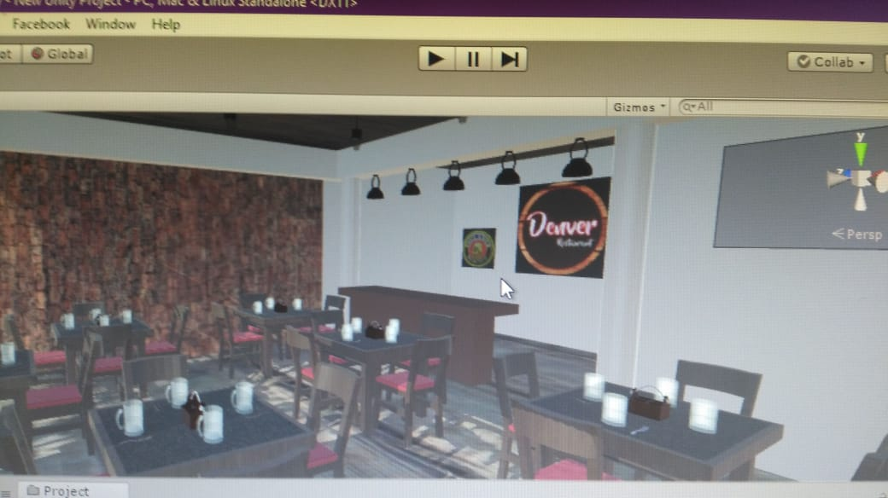

## 

## **4.2 Pila del Sprint**

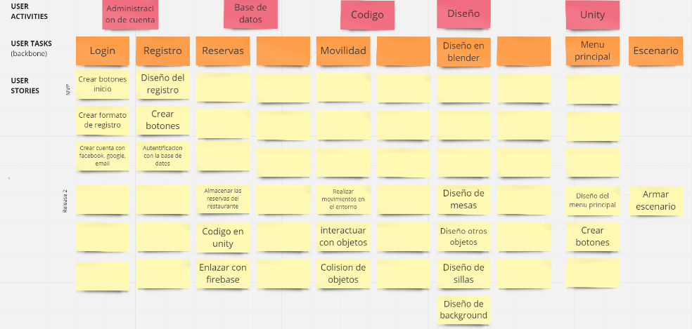En cada punto se contó con la comunicación del Product Owner para aclarar dudas, del Scrum Master para poder guiar el transcurso del desarrollo y el equipo de desarrollo por supuesto importante.

En la gráfica expuesta en la parte superior, se muestra el Story Maps para este Spring

A continuación, se presentará el Kanban, según las tareas que fueron asignadas en el punto de Alcance 1.2:

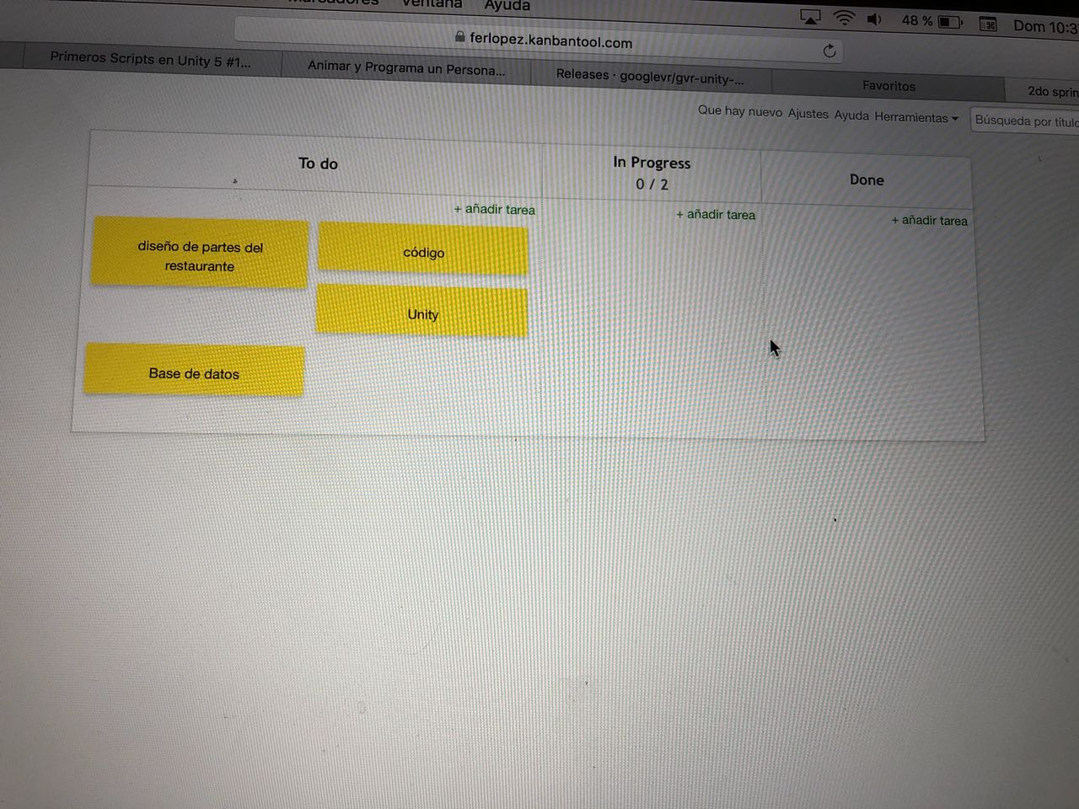

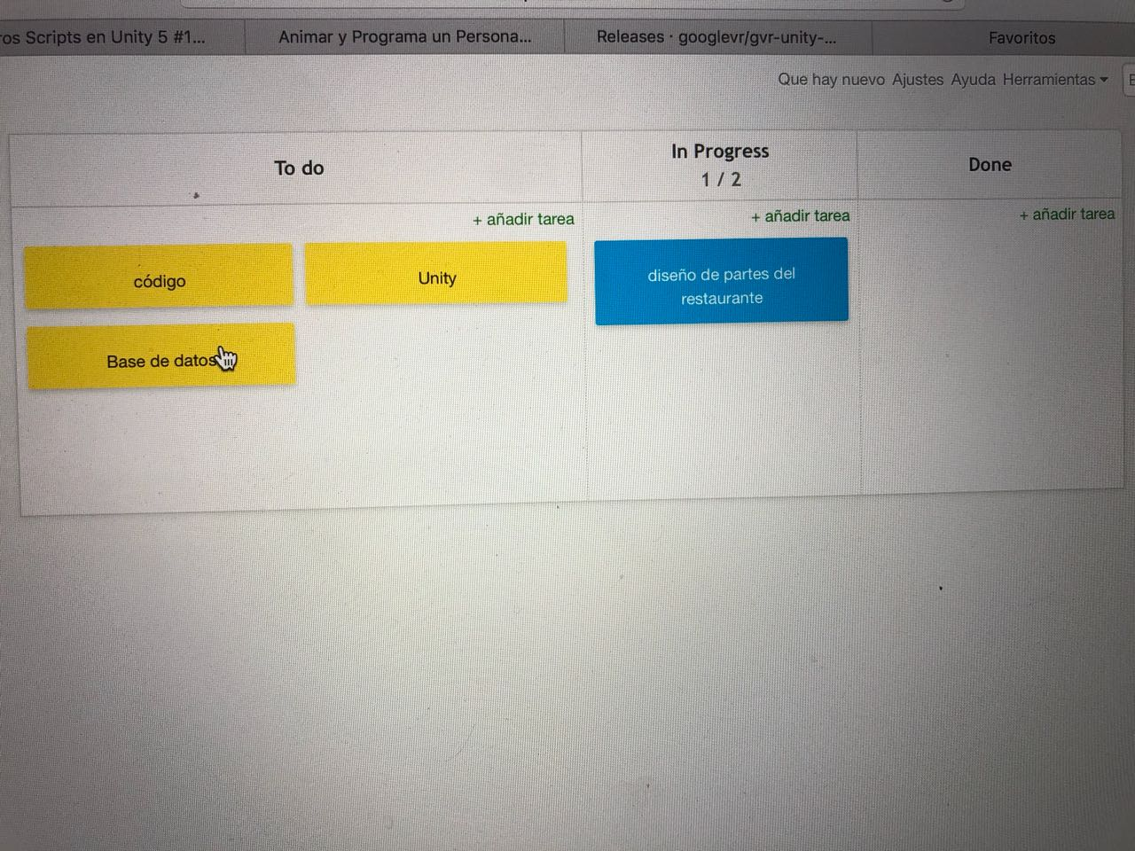

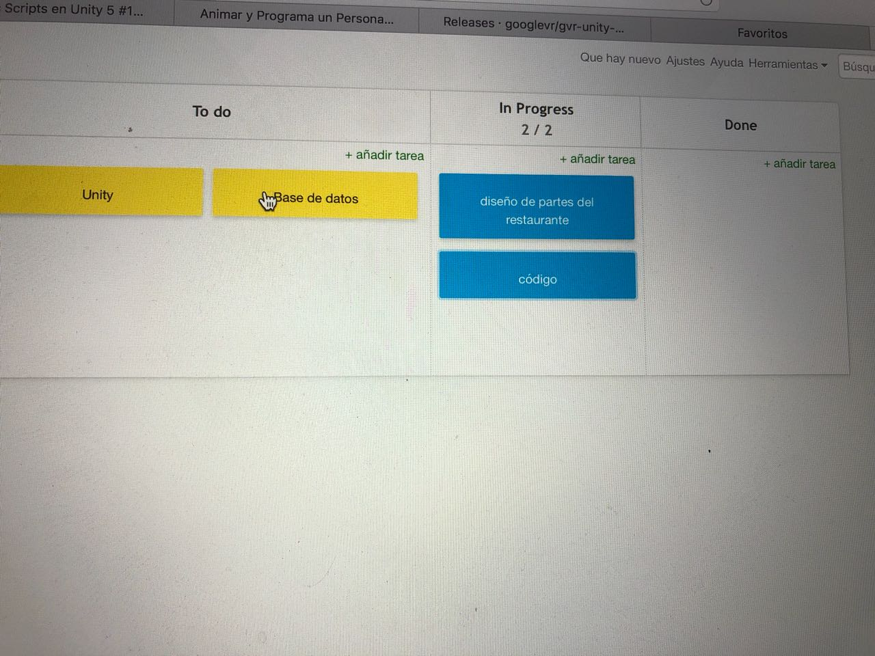

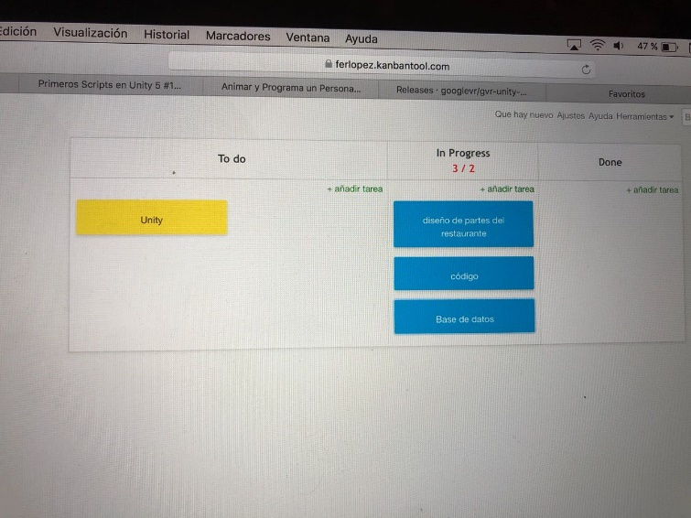

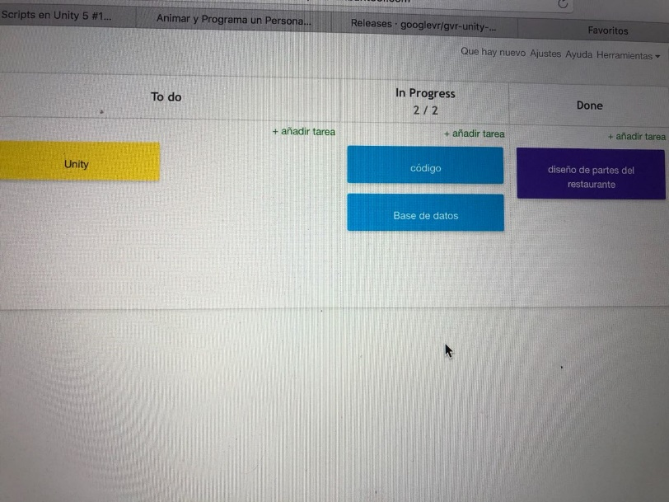

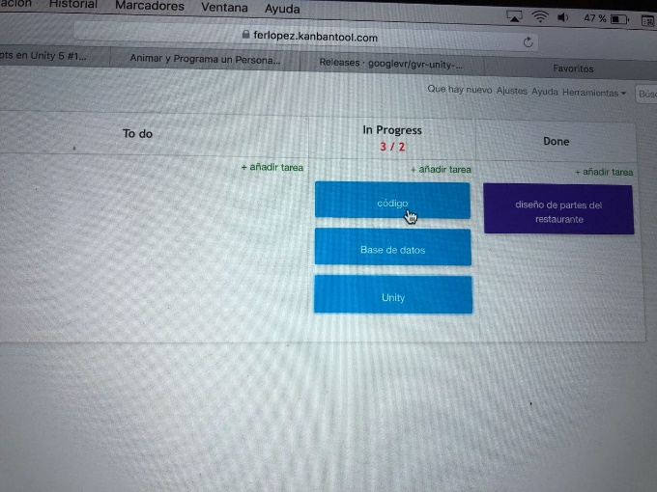

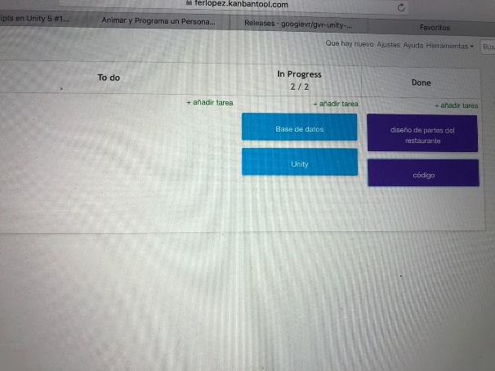

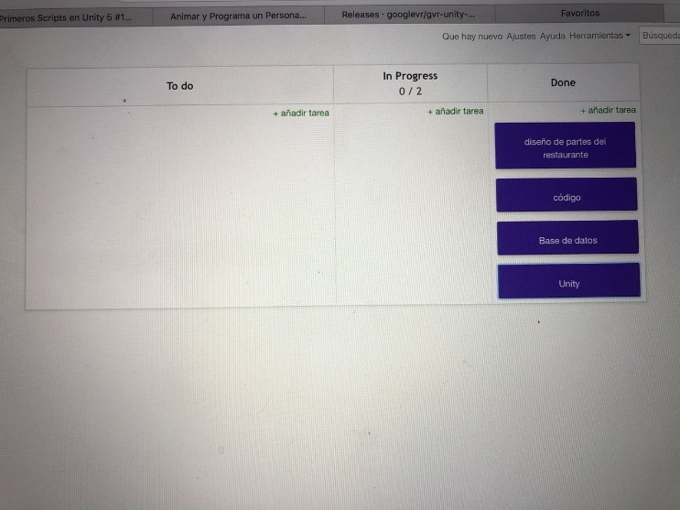

Como puede apreciarse las tareas fueron cumplidas según cada día asignado, evento que puede apreciarse mejor en la Gráfica Burn-Up y el Burn-Down.

## **4.3 Sprint**

Este Sprint tuvo una duración de 6 días, se comenzó el día martes 22, del mes en curso. Con la repartición de las tareas previamente descritas en el punto 1.2

El comienzo fue desde la capacitación y ambientación de los desarrolladores y diseñadores al entorno de Unity y Blender.

Luego las tareas que cada uno poseía, fueron ocupadas durante el resto de los días, ya para el día sábado existió una revisión general, donde se aclararon dudas y se procedió a la unión de todo el material, el día domingo 27, se concluyó con la unión y los detalles al momento de pasar cada escenario.

Es imprescindible añadir, que algunas tareas no fueron realizadas, es por ello que se las trasladará al siguiente Sprint, además que al momento de la descarga del GitHub se contaron con pequeños percances, que al final serán subsanados en el transcurso de las horas propias al lunes 28 de mayo, mismo día de la defensa de este segundo Sprint.

## **4.4 Incremento**

Al final del presente sprint se hará la entrega propia al escenario de la Empresa Denver, esperando que el usuario visualice con cierto grado de precisión la Realidad armada para en un futuro cercano, otorgarle el privilegio de selección de las mesas y la reserva correspondiente.

Por tanto, el presente Sprint, se centra en la entrega del ambiente que donde el usuario, tendrá la facultad de sumergirse, para apreciar el entorno diseñado. RV V-1.0

## **4.5 Gráfica de producto (Burn Up)**

|  |  |  |  |  |  |
| --- | --- | --- | --- | --- | --- |
| Fecha | No Días | Puntaje Rendimiento Realizado | Puntaje Rendimiento Normal | Puntaje Rendimiento Pésimo | Puntaje Rendimiento Óptimo |
| ***SPRINT #2*** | 0 | 0 | 0 | 0 | 0 |
| Martes 22 | 1 | 130 | 100 | 50 | 150 |
| Miércoles 23 | 2 | 250 | 200 | 100 | 300 |
| Jueves 24 | 3 | 430 | 300 | 150 | 450 |
| Viernes 25 | 4 | 450 | 400 | 200 | 600 |
| Sábado 26 | 5 | 530 | 500 | 250 | 750 |
| Domingo 27 | 6 | 700 | 600 | 300 | 900 |

En la presente tabla, se expone el valor correspondiente a los puntajes para el avance de las tareas a nivel, del Rendimiento Realizado, Rendimiento Normal, Rendimiento Pésimo y Rendimiento Óptimo.

Acá se observa el avance en días, como puede apreciarse desde el comienzo se sobrepasó la recta normal, en el día número 3 se observa un acercamiento a la gráfica del nivel óptimo. Se puede concluir que el avance en este segundo Sprint, fue más guiado y se cumplió en gran manera los resultados y requerimientos planteados.

## **4.6 Gráfica de avance (Burn Down)**

Desde los primeros días se observa un avance considerable, llegando a superar las tareas propuestas el primer, tercer y quinto día. Los demás días, las tareas asignadas fueron ondulando, entre las tareas propuestas en el Story Maps. Como puede observarse, la curva de avance se asemeja a la pendiente normal esperada, comprando que en efecto en el presente Sprint se cumplieron las tareas y requerimientos delegadas.

## **4.7 Reunión de Inicio de Sprint**

Para comenzar, se separaron las tareas según los requerimientos a entregar en el presente Sprint, es por ello que los integrantes fueron distribuidos 4 grupos:

* Diseño
* Unión de los Objetos
* Codificación
* Base de Datos

Todo con el objetivo, que el segundo Sprint, entregue el ambiente propio a la empresa Denver, se distribuyeron alrededor de 5 estudiantes para este grupo, y en los restantes 3 se asignó a un estudiante, dado el grado de aceptación y complejidad media de las actividades a realizar.

Con los trabajos distribuidos, cada estudiante fue responsable del cargo que se le asignó.

## **4.8 Reunión Técnica Diaria**

Durante el avance del presente Sprint, se debe mencionar que las reuniones se realizaron de manera diaria, según los días en los cuáles existía clases, en la materia de Proyecto de Ingeniería de Software.

Ahora bien, debido a factores externos, tiempo y disponibilidad de los integrantes del equipo, se optó, por mantener la comunicación por el grupo de WhatsApp, creado con el fin, de promover la interacción y resolución de problemas que podía haber surgido durante la elaboración de las tareas asignadas.

Cumpliendo de esta manera con el objetivo de cada reunión, dado que al final eran compartidos los problemas que se presentaron, algunos integrantes colaboraban a la solución de los mismos y se planeaban las tareas a realizar para el día siguiente.

## **4.9 Gestión de Configuración**

En cuanto a la configuración, no se presentó ninguna alteración de los requerimientos establecidos, si bien el presente Sprint se centró principalmente en el ambiente del negocio, algunos detalles no pudieron ser plasmados y/o diseñados de forma perfecta. Pero el entorno diseñado, encaja bastante bien en lo que es el Ambiente Real de Denver.

## **4.10 Manuales de Estilo**

El estilo de codificación que fue utilizado es el “estándar”, se deben poner comentarios en líneas de código, además de documentar cada sentencia, el nombre de cada clase se escribirá en mayúscula, además de que el nombre de cada atributo y/o método compuesto por dos palabras la separación entre ambas será la primera letra en mayúscula.

## **4.11 Reunión de cierre de sprint y entrega del incremento.**

En cuanto a la reunión de Cierre, se planea sea realizada el lunes 28 del presente mes, donde se expondrán los errores existentes, una que otra falencia presentada y se definirán nuevas tareas y roles, además del incremento en los requerimientos, dando una visualización al tercer Sprint.

Anexos

**Bitácoras:**

* **Raúl Castro Sallés**

Fecha: 22/05/2018

Avance en dicha fecha: Se hizo una capacitación acerca de diseño en Blender, como también se realizó dos objetos, tenedor y copa de vino.

Fecha: 23/05/2018

Avance en dicha fecha: Se realizaron más objetos, entre ellos canasta, mesa, focos

Fecha: 25/05/2018

Avance en dicha fecha: Se realizaron correcciones de los objetos respecto a escalas

Fecha: 26/05/2018

Avance en dicha fecha: Se comenzó a implementar texturas a ciertos objetos, además que se realizó cierta capacitación respecto a texturas

Fecha: 27/05/2018

Avance en dicha fecha: Se terminaron de completar las texturas a objetos y corrección de errores en algunos de ellos

Fecha: 27/05/2018

Avance en dicha fecha: Se implementó textura al objeto de estructura, como también se coopero con el armado del ambiente

* **José Jhamil Condori Mamani**

Fecha: martes 22/05/2018

Instalación de Blender y Unity.- estas fueron las dos herramientas principales que se nos presentó para el desarrollo de nuestro proyecto

Capacitación en los manejos de estas dos aplicaciones. - para poder comprender el manejo de estas herramientas, fue necesario capacitarse mediante videos tutoriales para rendir en nuestras tareas especificadas.

Fecha: miércoles 23/05/2018

Investigación del lugar de los restaurantes. - se tuvo que sacar fotos para ver que piezas u objetos se tenía que realizar y evidentemente ver el ambiente.

Designación de tareas. - se designó tareas, cuales fueron el diseño de los objetos, interfaz de la tienda a realizar, el codeo, y por ultimo unión de la escena.

Fecha: jueves 24/05/2018

Elaboración de la tarea. - se fue desarrollando las tareas dadas, cumpliendo nuestro objetivo. Se tuvo que realizar objetos como sillón, silla, copa, y vino.

Investigación de materiales de Blender a Unity.- hubo algunos problemas para la colocación de texturas en las piezas, ya que Unity no reflejaba la textura dada en Blender, así que se tuvo que investigar mediante videos y páginas para que el problema quede solucionado.

Fecha: viernes 25/05/2018

Animación de objetos. - para esta parte se refleja la animación de los televisores, colocación de videos y audios para que se refleje en el interfaz de Unity.

Fecha: sábado 26/05/2018

Unión de los objetos y el interfaz. - ya realizado las tareas, se empezó a unir todas las piezas en Unity para reflejarlo en el dispositivo móvil.

* **Carlos Gallardo**

Fecha: 22/05/2018

Capacitación e instalación de Blender, para su uso en creación objetos 3D

Fecha: 23/05/2018

Capacitación en Blender, sobre uso general, diseño 3D

Capacitación en uso de imágenes formato .png

Fecha: 24/05/2018

Capacitación en Blender, sobre uso general, diseño 3D por medio de tutoriales y videos

Capacitación en uso de imágenes formato .png como panel y manejo de colores

Fecha: 25/05/2018

Creación y edición de letreros internos

26/05/2018

Creación de Letrero externo del restaurant Denver

* **Fernanda López**

Fecha: 22/05/2018

Avance en dicha fecha: Se hizo una capacitación de cómo utilizar correctamente Unity, y como poder unir los objetos.

Fecha: 23/05/2018

Avance en dicha fecha: Seguí con la capacitación, pero en este caso fue en la parte de como importar los objetos de Blender con sus respectivas texturas.

Fecha: 25/05/2018

Avance en dicha fecha: seguí con el avance anterior ya que se complicó un poco debido a que no había muchos tutoriales y no decía como portar de esa manera.

Fecha: 26/05/2018

Avance en dicha fecha: empecé a unir las partes con sus respectivas texturas y a darle forma a la estructura del restaurante

Fecha: 27/05/2018

Avance en dicha fecha: Seguí con la unión de los objetos, y poniéndolos estáticos para que estos se queden en un mismo lugar

Fecha: 27/05/2018

Avance en dicha fecha: terminar con la estructura.

* **Diego Mayorga Zurita**

Fecha: 22/05/2018

Avance en dicha fecha: Capacitación acerca de diseño en Blender.

Fecha: 23/05/2018

Avance en dicha fecha: Se comenzó con el diseño de la estructura del lugar (escaleras, pilares, bar, paredes, otros detalles)

Fecha: 25/05/2018

Avance en dicha fecha: Se continuó con el diseño de la estructura hasta finalizarla.

Fecha: 26/05/2018

Avance en dicha fecha: Se obtuvo una capacitación para poner texturas a objetos en Blender, pero no se logró texturizar la estructura.

Fecha: 27/05/2018

Avance en dicha fecha: Informe de este segundo Sprint, se realizó la gráfica Burn-up.

* **Valeria Alejandra Mendoza Vásquez**

Fecha: 22/05/2018

Avance en dicha fecha: Se hizo una capacitación acerca de diseño en Blender, como también se descargó el programa sin novedad alguna

Fecha: 24/05/2018

Avance en dicha fecha: Se hizo una recopilación de Datos, fui al lugar Denver y saqué fotos del escenario descrito

Fecha: 25/05/2018

Avance en dicha fecha: Mayor capacitación para el diseño de la RV

Fecha: 26/05/2018

Avance en dicha fecha: Se comenzó la práctica para poder diseñar objetos que existan en Negocio Denver

Fecha: 27/05/2018

Avance en dicha fecha: Se realizó la recopilación de Información, Relevamiento de los Requerimientos y se procedió a la elaboración del presente Informe

Además de una pequeña presentación que guíe mejor el trabajo desempeñado por el equipo en este segundo Sprint

* **Carlos Eduardo Paredes Chirinos**

Fecha: 22/05/2018

Avance en dicha fecha: Se hizo una capacitación en Unity enfocado al uso de los cardboard y realidad virtual.

Fecha: 23/05/2018

Avance en dicha fecha: Descarga de los paquetes necesarios para el inicio del proyecto. Creación del personaje, que permitirá poderse mover en el entorno.

Fecha: 26/05/2018

Avance en dicha fecha: Mejoras en errores del movimiento del personaje.

Evitar el poder atravesar los objetos del entorno.

* **Rodrigo Zambrana**

Fecha 5/22/2018

Una vez asignado la tarea de trabajar con la base de datos en Firebase, tome el día para capacitarme con esta tecnología. Vi los diferentes Modos en los que trabajaba y más que todo tutoriales

Fecha 5/23/2018

Seguí en la capacitación de Firebase, pero ahora intentaba de ver cómo podía usar Firebase con Unity para ver que SDK’s se necesitaba Unity para que se pueda conectar con la Base De Datos en Firebase.

Fecha 5/24/2018

Empecé con a trabajar con la primera parte que era un simple escenario de login para que el usuario se puede registrar y entre con su cuenta recién creado. Me pase el día creando el Canvas de login que solo era básicamente diseño.

Fecha 5/25/2018

Después de acabar con el diseño del escenario de login, trabaje con el backend, intentando de hacer la autentificación con el Firebase para que tenga funcionalidad en la parte de crear una cuenta y autentificarse con su recién creada cuenta.

Fecha 5/26/2018

Luego de acabar la primera parte que sería de la Base de datos ahora venía guardar datos en la base de datos que en nuestro caso sería de Reservaciones de Mesas dependiendo de restaurante. Me enfoque nomas en el diseño del escenario de registrar reservaciones poniendo los botones textbox’s, etc.

Fecha 5/27/2018

Finalmente, de acabar con el escenario de la parte de registro, me dedique a crear un base de datos en real time donde se actualizaba cada rato, e hice el link entre Unity y Firebase para que se pueda guardar el nombre y la mesa del Restaurante y que se pueda ver mediante el escenario de Unity lo que había registrado en la base de datos actual.